=======================================================

***Desenvolvimento De Aplicações Para Web***

=======================================================

# ***ANNOTATIONS***

@Temporal: Tipo de data que será Persistida do Banco de Dados

**Ex:** @Temporal(TemporalType.TIMESTAMP): "TIMESTAMP" indica que o campo será mapeado como um tipo de data e hora completo, que inclui data e hora, com precisão até os milissegundos.

@OneToMany: Um Para muitos

CascadeType: Executa as operações em cascata, definindo como operações como inserção, atualização e exclusão devem ser propagadas automaticamente de uma entidade pai para suas entidades filhas relacionadas.

FeachType: Forma de consulta.

⮱ LAZY: Carregamento **Preguiçoso**, onde os dados relacionados são carregados sob demanda, economizando recursos.

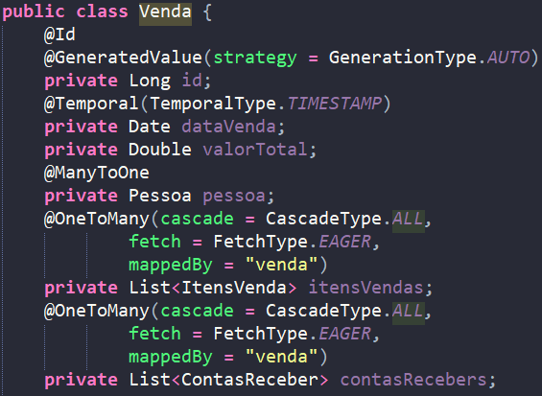⮱ EAGER: Carregamento Ansioso, onde os dados relacionados são carregados **Imediatamente** junto com a entidade principal.

MappedBy:

O uso do "mappedBy" ajuda o ORM (mapeamento objeto-relacional) a entender como as duas entidades estão conectadas e como manter a consistência do banco de dados ao persistir os objetos. Ele evita a duplicação de informações e garante que as informações estejam corretamente mapeadas entre as entidades.

AJAX (Asynchronous JavaScript and XML):

É uma técnica de programação que permite que as páginas da web atualizem conteúdo sem recarregar a página inteira. Ela é frequentemente usada para criar interfaces de usuário interativas e responsivas em aplicativos da web, permitindo a troca de dados com o servidor de forma assíncrona.

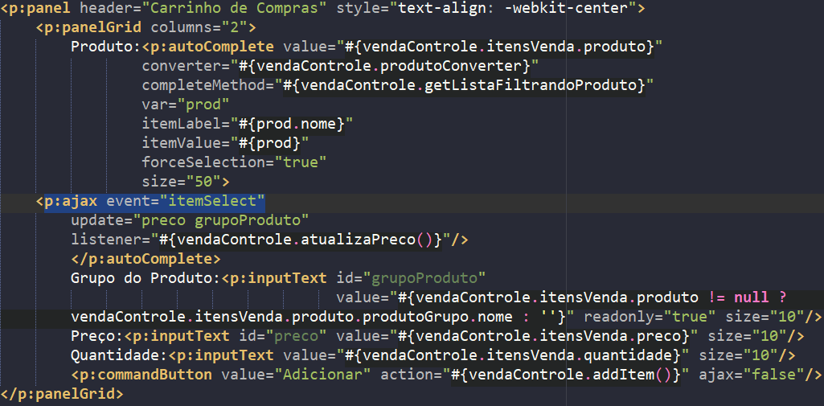vendaedita.xhtml

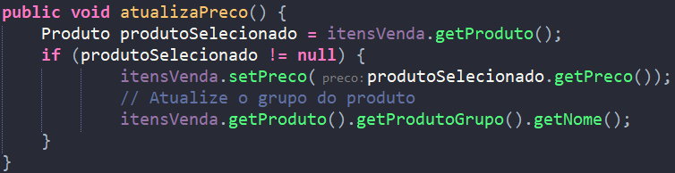VendaControle

=======================================================

***Questões***

=======================================================

1. **Onde é implementado o método de Baixa de Estoque?**

Facade porque ele além de salvar a venda ele faz baixa de estoque.

**Certo (Pelo Facade):**

O controlador chama o Facade 1 vez e ele gerencia tudo.

**Errado (Por outros métodos,** Ex:entidade**):**

O controlador chama o Facade toda vez que for fazer uma ação (salvar, registrar no estoque), ou seja mais provável de dar problema (Ex: Salvar e não fazer alteração do estoque, e fica aberto os outros Facades enquanto isso).

1. 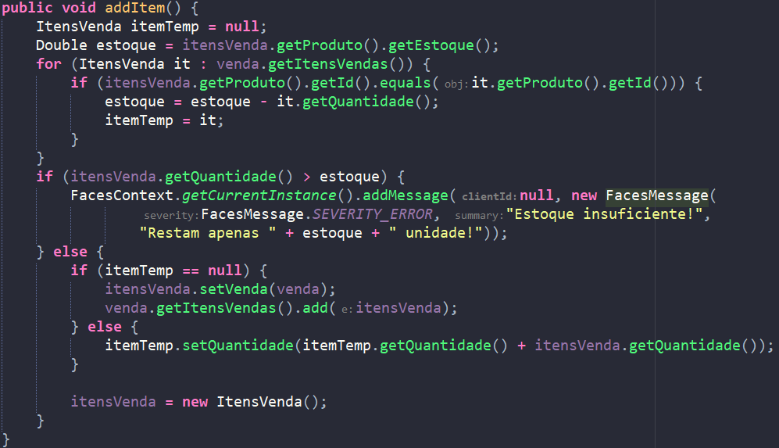**Saber Escrever** "Public void addItem" (VendaControle)

|  |
| --- |
| public void addItem() { |
| Este é um método público que é responsável por adicionar itens a uma venda ou atualizar a quantidade de um item existente na venda. |
| ItensVenda itemTemp = null; |
| Declaração de uma variável itemTemp do tipo ItensVenda . Inicialmente, ela é definida como null . |
| Double estoque = itensVenda.getProduto().getEstoque(); |
| Obtém o valor do estoque disponível para o produto associado ao item de venda atual (itensVenda) . O estoque é armazenado em uma variável do tipo Double. |
| for (ItensVenda it : venda.getItensVendas()) { |
| Um loop for-each que percorre todos os itens de venda existentes na venda atual (venda) . Usado para verificar se já existe um item com o mesmo produto na venda. |
| if  (itensVenda.getProduto().getId().equals(it.getProduto().getId())) {  estoque = estoque - it.getQuantidade();  itemTemp = it;  }  }  if (itensVenda.getQuantidade() > estoque) {  FacesContext.getCurrentInstance().addMessage  (null, new FacesMessage(  FacesMessage.SEVERITY_ERROR,  "Estoque insuficiente!", "Restam apenas " + estoque + " unidade!"));  } else { |
| Verifica se a quantidade desejada de itens a serem adicionados à venda é maior do que o estoque disponível.   * Se for maior, uma mensagem de erro é exibida, indicando que o estoque é insuficiente. * Se for menor ou igual, o código continua a processar. |
| if (itemTemp == null) { |
| Verifica se itemTemp ainda é null . Se for, significa que não existe um item com o mesmo produto na venda. Caso contrário, o item já existe na venda e precisa ser atualizado em vez de adicionado. |
| itensVenda.setVenda(venda); |
| Define a venda associada ao item de venda atual. |
| venda.getItensVendas().add(itensVenda); |
| Adiciona o item de venda à lista de itens de venda da venda atual. |
| } else {  itemTemp.setQuantidade(itemTemp.getQuantidade() +  itensVenda.getQuantidade());  } |
| itensVenda = new ItensVenda(); |
| Após a adição ou atualização bem-sucedida do item de venda, uma nova instância de ItensVenda é criada, preparando o sistema para a adição de um novo item. |
| } |
| } |